Пробный ЕГЭ по обществознанию
Социология. Вариант № 3
Первая часть
№1 Ниже приведён перечень терминов. Все они, за исключением двух, относятся к признакам этнической общности.
1) социальный статус;
2) язык;
3) историческая память;
4) авторитет;
5) культура;
6) самосознание.
Найдите два термина, «выпадающих» из общего ряда, и запишите в таблицу цифры, под которыми они указаны.
Ответ:
№2 Выберите верные суждения о культуре и её видах и запишите цифры, под которыми они указаны.
1) Культура — это все виды преобразовательной деятельности людей и её результаты.
2) К материальной культуре относят нормы морали.
3) В развитии культуры отмечают такие тенденции, как преемственность и новаторство.
4) Произведения массовой культуры, в отличие от произведений элитарной культуры, носят авторский характер, каждый автор стремится к оригинальности, к отражению в произведении своего «я».
5) Массовая культура, как правило, создаётся коллективной творческой деятельностью народа, отражает его жизнь и традиции.
Ответ:
№3 Установите соответствие между характеристиками и направлениями развития: к каждой позиции, данной в первом столбце, подберите соответствующую позицию из второго столбца. Запишите в ответ цифры, расположив их в порядке, соответствующем буквам.
ХАРАКТЕРИСТИКИ | НАПРАВЛЕНИЯ РАЗВИТИЯ
A) использование на каждой стадии развития лучших достижений прошлого с добавлением к этому чего-то новогоБ) деградацияB) движение назад (вспять)Г) развитие общества от менее совершенного к более совершенномуД) относительный характер | 1) общественный прогресс2) общественный регресс3) и общественный прогресс, и общественный регресс

Запишите в ответ цифры, расположив их в порядке, соответствующем буквам:
A | Б | В | Г | Д

Ответ:
№4 Найдите в приведённом ниже списке черты, присущие научному пониманию истины. Запишите цифры, под которыми они указаны.
1) Знание, которое разделяет большинство людей
2) Знание, воспроизводящее познаваемый объект таким, каким он существует независимо от сознания человека
3) Знание, выраженное в доступной форме
4) Знание, соответствующее интересам субъекта
5) Знание, имеющее широкие возможности для распространения
6) Знание, полученное в результате адекватного отражения объекта познающим субъектом
Ответ:
№5 Выберите верные суждения о безработице. Запишите цифры, под которыми они указаны.
1) В результате роста безработицы происходит снижение общего уровня жизни населения.
2) Социальные издержки безработицы связаны с утратой профессионального и человеческого общения, причастности к общему делу.
3) Фрикционная безработица проявляется в невозможности трудоустройства людей определённых профессий и связана с несоответствием структуры спроса и предложения на рынке труда.
4) Структурная безработица проявляется в сокращении числа занятых во всех отраслях экономики в условиях экономического спада.
5) При безработице часть экономически активного населения, желающая работать, не может найти работу.
Ответ:
№6 Установите соответствие между примерами и видами издержек фирмы в краткосрочном периоде: к каждой позиции, данной в первом столбце, подберите соответствующую позицию из второго столбца.
ПРИМЕРЫ | ВИДЫ ИЗДЕРЖЕК
А) приобретение сырьяБ) транспортные расходыB) арендная плата за помещениеГ) плата за электроэнергиюД) страховые выплаты | 1) переменные2) постоянные

Запишите в ответ цифры, расположив их в порядке, соответствующем буквам:
A | Б | В | Г | Д

Ответ:
№7 Фирма «Пушинка» – ателье, специализирующееся на пошиве школьной формы. Найдите в приведённом списке примеры постоянных издержек фирмы «Пушинка» в краткосрочном периоде и запишите цифры, под которыми они указаны.
1) плата за охрану помещения ателье
2) издержки на приобретение тканей, ниток, фурнитуры
3) взносы по страхованию имущества фирмы
4) издержки на погашение процентов по ранее взятому кредиту
5) оплата потреблённой электроэнергии
6) издержки на выплату сдельной заработной платы работникам
Ответ:
№8 Выберите верные суждения о социальных конфликтах и запишите цифры, под которыми они указаны.
1) Конфликтная ситуация объективно содержит явные предпосылки для конфликта, провоцирует начало противостояния.
2) Следствием любого социального конфликта является смена государственной власти.
3) Причины социального конфликта связаны с интересами противоборствующих социальных групп, организаций.
4) Одним из эффективных путей разрешения социального конфликта является продолжение конфронтации сторон.
5) Социальный конфликт всегда порождён экономическим неравенством противоборствующих сторон.
Ответ:
№9 В ходе социологического опроса совершеннолетних жителей страны Z им задавали вопрос: «Если бы Вы сейчас устраивались на работу и могли бы свободно выбирать, то где бы Вы предпочли работать?». Полученные результаты (в % от числа опрошенных) представлены в виде диаграммы.
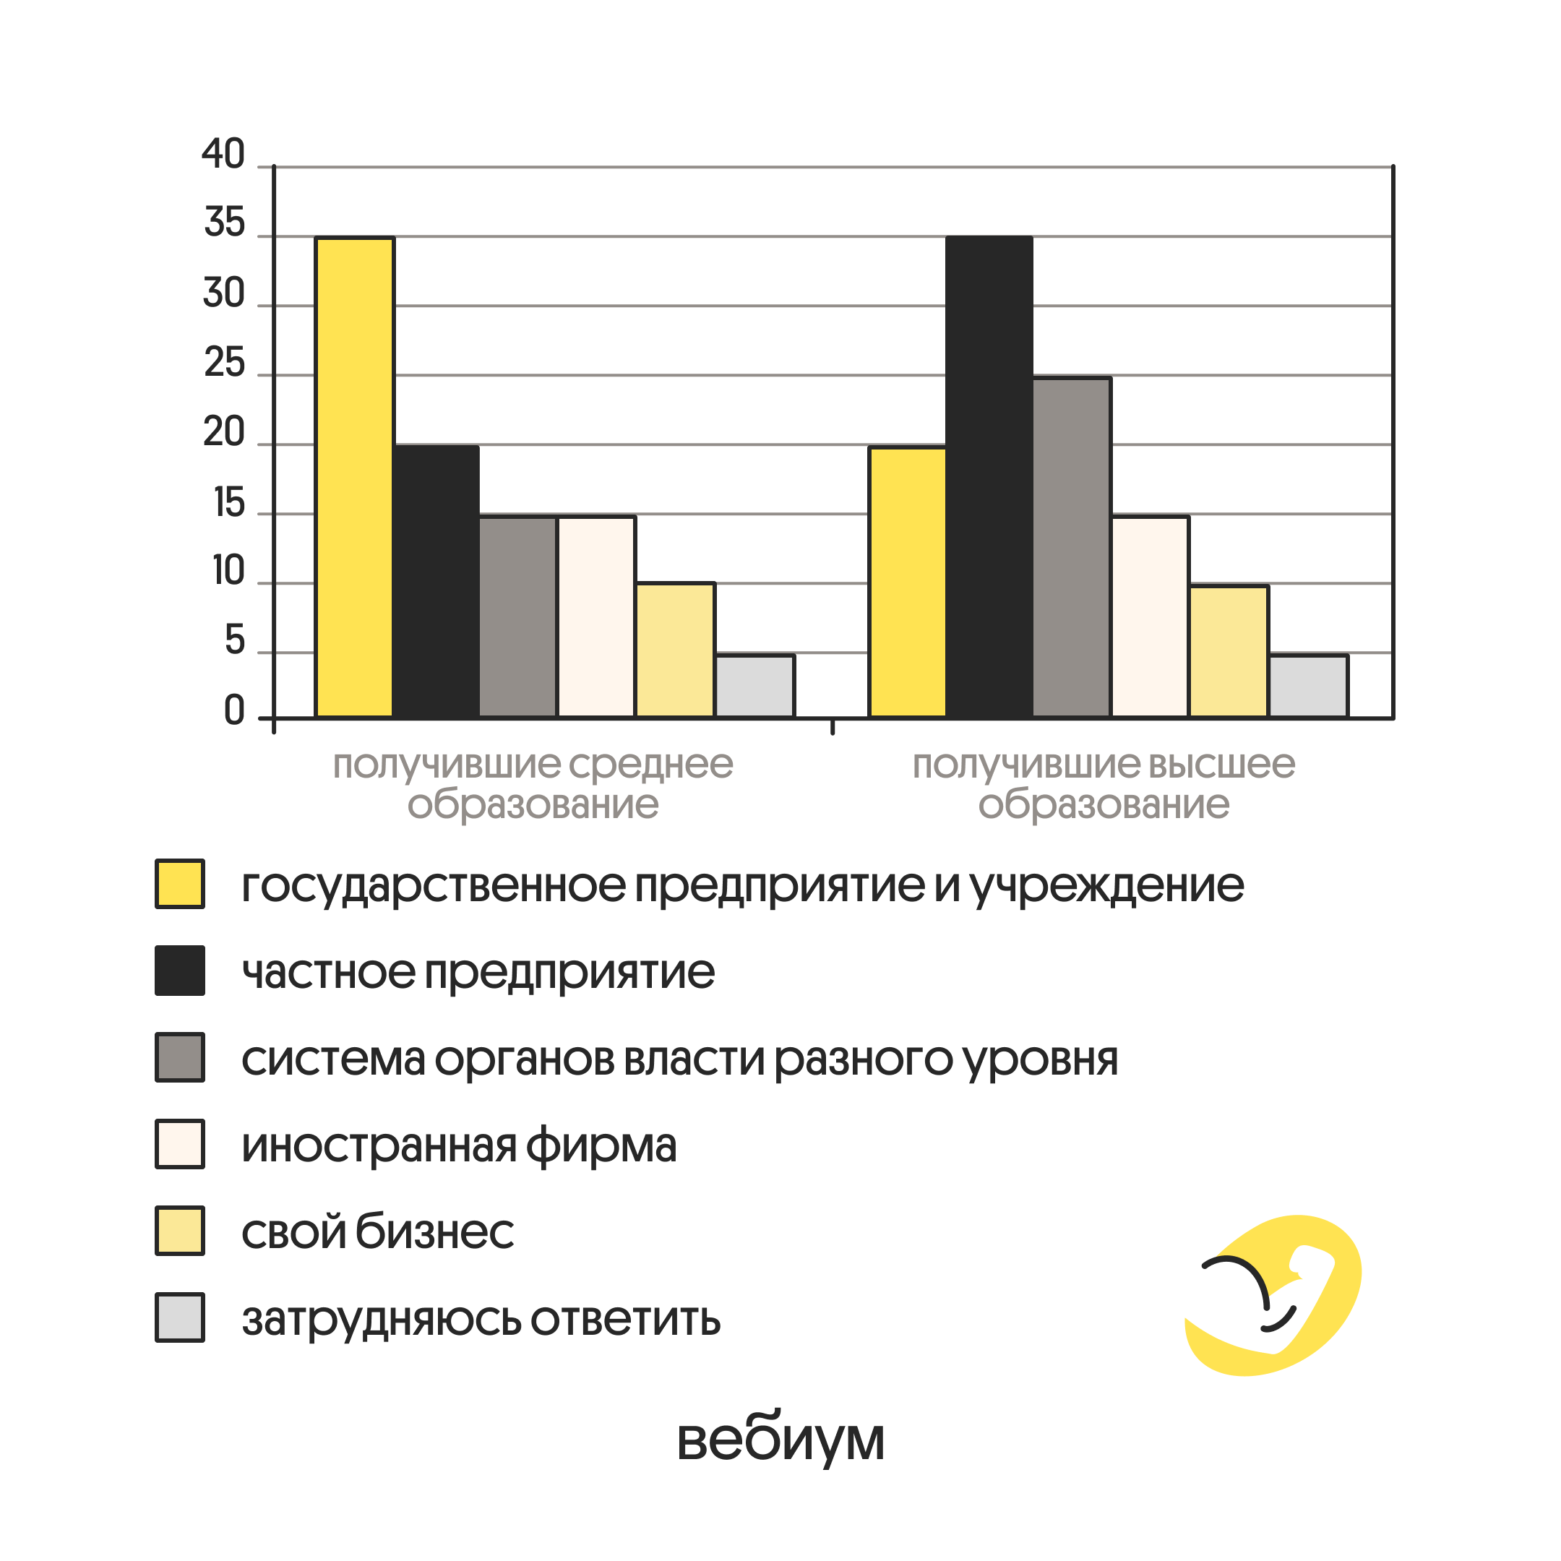
Найдите в приведённом списке выводы, которые можно сделать на основе диаграммы, и запишите цифры, под которыми они указаны.
1) Среди получивших среднее образования доля тех, кто выбрал бы свой бизнес, больше доли тех, кто выбрал бы работу на частном предприятии.
2) Равные доли получивших среднее образование выбрали бы работу в системе органов власти разного уровня и работу в иностранной фирме.
3) Доля тех, кто выбрал бы работу на частном предприятии, среди получивших высшее образование больше, чем среди получивших среднее образование.
4) Равные доли опрошенных каждой группы выбрали бы свой бизнес.
5) Доля затруднившихся с ответом среди получивших среднее образование выше, чем среди получивших высшее образование.
Ответ:
№10 Выберите верные суждения о политической культуре и политическом поведении. Запишите цифры, под которыми они указаны.
1) Политическое поведение граждан обусловлено только особенностями политической системы общества.
2) Показателем развития политической культуры общества служит реальное положение людей и их гражданская зрелость.
3) Политическая психология как элемент политической культуры оказывает влияние на формирование и развитие стереотипов политического поведения, участия, норм и правил, политического мировоззрения.
4) Политическая культура проявляется в политическом поведении.
5) Политическая субкультура, в отличие от политической контркультуры, характеризует совокупность ценностей, норм, представлений и государственных символов, которые разделяются большей частью граждан.
Ответ:
№11 В стране Z раз в 5 лет проходят выборы в парламент. Выберите в приведённом ниже списке черты, свидетельствующие о том, что в стране Z парламентские выборы проходят по пропорциональной системе, и запишите цифры, под которыми они указаны.
1) Правительство формируется блоком партий, победивших на выборах в парламент.
2) Победу одерживает кандидат, получивший большинство голосов на выборах.
3) Предусмотрено голосование по одномандатным округам.
4) Голосование проводится по спискам политических партий.
5) Существует возможность выдвижения независимых беспартийных кандидатов.
6) Количество мест, полученных партией в парламенте, зависит от процента голосов, поданных за неё на выборах.
Ответ:
№12 Что из перечисленного относится к конституционным обязанностям гражданина Российской Федерации? Запишите цифры, под которыми они указаны.
1) сохранение исторического и культурного наследия
2) защита Отечества
3) сохранение природы и окружающей среды
4) определение и указание своей национальной принадлежности
5) участие в управлении делами государства
Ответ:
№13 Установите соответствие между предметами ведения, полномочиями и уровнями публичной власти в Российской Федерации, к которым эти предметы ведения, полномочия относятся: к каждой позиции, данной в первом столбце, подберите соответствующую позицию из второго столбца.
ПРЕДМЕТЫ ВЕДЕНИЯ, ПОЛНОМОЧИЯ | УРОВНИ ПУБЛИЧНОЙ ВЛАСТИ В РФ
А) охрана памятников истории и культуры Б) метрическая система и исчисление времени В) создание условий для достойного воспитания детей в семье Г) кадры судебных и правоохранительных органов Д) государственные награды и почётные звания Российской Федерации | 1) исключительное ведение Российской Федерации 2) совместно Российская Федерация и субъекты Российской Федерации

Запишите в таблицу выбранные цифры под соответствующими буквами:
A | Б | В | Г | Д

Ответ:
№14 Выберите верные суждения о трудовых правоотношениях в Российской Федерации. Запишите цифры, под которыми они указаны.
1) Трудовые отношения возникают между работником и работодателем на основании трудового договора, заключаемого ими в соответствии с Трудовым кодексом РФ.
2) Фактическое допущение работника к работе без ведома или поручения работодателя либо его уполномоченного на это представителя запрещается.
3) К обязательным для включения в трудовой договор относят условия оплаты труда (в том числе размер тарифной ставки или оклада (должностного оклада) работника, доплаты, надбавки и поощрительные выплаты).
4) Заключение трудового договора по общему правилу допускается с лицами, достигшими возраста 16 лет.
5) Трудовые договоры могут заключаться только на срок не более пяти лет.
Ответ:
№15 Установите соответствие между примерами и основаниями прекращения (расторжения) трудового договора согласно Трудовому кодексу Российской Федерации: к каждой позиции, данной в первом столбце, подберите соответствующую позицию из второго столбца.
ПРИМЕРЫ | ОСНОВАНИЯ ПРЕКРАЩЕНИЯ (РАСТОРЖЕНИЯ) ТРУДОВОГО ДОГОВОРА
A) 18-летний Роман В. был направлен на альтернативную гражданскую службу.Б) Комиссия по охране труда установила, что Устин Ж. нарушил требования охраны труда, что повлекло тяжкие последствия.B) Лидия К. нашла более престижную работу.Г) Кирилл М. был осуждён к наказанию, исключающему возможность работы на прежнем месте, всоответствии с приговором суда, вступившим в законную силу.Д) Марина Р. была уволена в связи с сокращением штата работников организации. | 1) инициатива работника2) обстоятельства, не зависящие от воли сторон3) инициатива работодателя

Запишите в ответ цифры, расположив их в порядке, соответствующем буквам:
A | Б | В | Г | Д

Ответ:
№16 В семье граждан Российской Федерации Фрольчиковых муж работает, а жена, пенсионерка, ведёт домашнее хозяйство. Найдите в приведённом списке примеры имущества каждого из супругов. Запишите цифры, под которыми они указаны.
1) трехкомнатная квартира, полученная женой в порядке наследования от двоюродной сестры
2) полученный мужем в подарок от родителей автомобиль
3) садовый участок, купленный женой за два года до вступления в брак
4) пенсия по старости, которую получает жена
5) заработная плата, ежемесячно получаемая мужем
6) облигации государственного займа, приобретённые в период брака
Ответ:

Вторая часть
Воздействие общества на личность происходит или непосредственно, или через группы, организации, или через средства массовой информации. Конкретные группы, в которых личность приобщается к системам норм и ценностей и которые выступают своеобразными трансляторами социального опыта, получили название институтов социализации.
В период раннего детства такими институтами становятся семья и дошкольные учреждения. Именно в семье дети приобретают начальные навыки взаимодействия, осваивают первые социальные роли, осмысливают первые социальные нормы и ценности. В семье поведение родителей определяет отношение растущего человека к окружающему миру. Такое поведение можно охарактеризовать двумя парами признаков: неприятие — расположение и терпимость — сдерживание.
Роль семьи как института социализации зависит от типа общества, от его традиций и культурных норм. Родители, как правило, служат для детей образцами и учителями в области человеческих взаимоотношений. Самосознание детей формируется не только путём прямого научения и подражания, но и путём соотнесения своего опыта с образом жизни своих родителей.
На следующем этапе основным институтом выступает средняя школа, обеспечивая ребёнку образование, формируя первичные гражданские представления, подготавливая его к жизни в обществе и в более широком смысле. Школьное развитие человека как личности и субъекта деятельности предполагает развитие интеллекта, совершенствование эмоциональной сферы, уверенности в себе, мотивации самосовершенствования и т.д. Кроме того, школа интенсифицирует общение со сверстниками, что служит важнейшим институтом социализации, независимым от контроля взрослых, развивая самостоятельность, автономность, устойчивость к стрессам.
На трудовой стадии ведущим институтом социализации выступает трудовой коллектив, деятельность которого не может быть сведена только к функции передачи социального опыта. Критериями социализированности личности становятся содержание установок и ценностей; адаптированность и адекватность личности; социальная идентичность. Исходя из того, что главная цель социализации личности — её самореализация, развитие способностей, главным критерием социализированности личности можно считать уровень её независимости, уверенности, самостоятельности, раскрепощённости, инициативности, незакомплексованности. (По Е.И. Рогову)
№17
Какими двумя парами признаков можно охарактеризовать поведение родителей? Как формируется самосознание детей? Что можно считать главным критерием социализированности личности?
Ответ:
№18
В тексте упомянуты ключевые понятия социально-гуманитарных наук. Используя обществоведческие знания,
— укажите не менее двух основных черт отличия семьи от других малых групп;
— объясните связь возможности достижения указанной автором главной цели социализации с типом общества. (Объяснение может быть дано в одном или нескольких распространённых предложениях.)
Ответ:
№19 Назовите и проиллюстрируйте примерами любые три направления влияния государства на социализацию человека.(Каждый пример должен быть сформулирован развёрнуто).
Ответ:
№20 Каким образом благополучие семьи влияет на благополучие всего общества? Выскажите три предположения. (Каждое суждение должно быть сформулировано как распространённое предложение.)
Ответ:
№21 На графике изображено изменение ситуации на рынке дачной мебели. Кривая предложения переместилась из положения S в положение S1 при неизменном спросе D. (На графике P — цена товара; Q — количество товара).
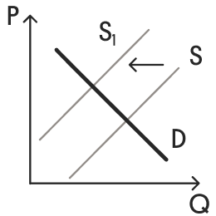
Как изменилась равновесная цена?
Что могло вызвать изменение предложения? Сначала укажите любое одно обстоятельство (фактор), затем объясните его влияние на предложение (обязательно укажите характер изменения предложение). (Объяснение должно быть дано применительно к рынку, указанному в тексте задания.)
Как изменятся спрос и равновесная цена на данном рынке, если при прочих равных условиях снизятся доходы потребителей?
Ответ:
№22 Аркадий предложил Егору свою помощь с ремонтом квартиры, но был вынужден уехать в командировку. Егор обиделся и не отвечал на телефонные звонки. Друзья тяжело переживали случившееся.
Какой способ поведения в межличностном конфликте иллюстрирует этот пример? Объясните, почему этот способ нельзя назвать эффективным. Каков, по Вашему мнению, наиболее эффективный способ разрешения этого конфликта? Какие личностные качества необходимо проявить Аркадию и Егору, чтобы разрешить конфликт? (Назовите любые два качества.)
Ответ:
№23 Конституция Российской Федерации закрепляет основы конституционного строя нашего государства, права и свободы человека и гражданина.
На основе положений Конституции Российской Федерации объясните смысл следующих характеристик нашего государства: 1) государство с республиканской формой правления; 2) государство с наличием местного самоуправления; 3) государство, где гарантируется презумпция невиновности.
(Каждое объяснение должно быть сформулировано как распространённое предложение с опорой на конкретное положение Конституции Российской Федерации.
Обратите внимание на то, что правильное выполнение задания не требует указания в ответе номеров соответствующих статей Конституции и дословного воспроизведения их содержания.)
Ответ:
№24 Используя обществоведческие знания, составьте сложный план, позволяющий раскрыть по существу тему «Социальная группа». Сложный план должен содержать не менее трёх непосредственно раскрывающих тему по существу пунктов, детализированных в подпунктах. (Количество подпунктов каждого детализированного пункта должно быть не менее трёх, за исключением случаев, когда с точки зрения общественных наук возможно только два подпункта.)
Ответ:
№25 Обоснуйте значение семьи как традиционной ценности современного российского общества. (Обоснование должно быть дано с опорой на обществоведческие знания в нескольких связанных между собой распространённых предложениях, раскрывать причинно-следственные и (или) функциональные связи.)
Назовите любые три традиционные духовно-нравственные ценности российского общества (кроме семьи)
Проиллюстрируйте примерами влияние ценностей, названных в пункте 2, на развитие российского общества
Ответ:

